Explorando os Dados de Crédito do Banco Central (SCR)


Empresa: BANCO CENTRAL DO BRASIL

GRUPO 8

NOME | RA | EMAIL
EDUARDO PEREIRA CALLADO NETO | 10750949 | eduardo.callado@mackenzista.com.br
JAQUELINE DE OLIVEIRA ALVES | 10755023 | jaquelineoliveira.alves@mackenzista.com.br
LUCAS DE LIMA MENDES | 10756562 | 10756562@mackenzista.com.br
- | - | -

Sumário
1. Introdução 3
2. Detalhamento da Empresa 3
3. Proposta Premissas e Pensamento Aplicado 4
3.1 Referências de Aquisição do Dataset 5
3.2 Descrição da Origem 5
3.3 Descrição do Dataset e Metadados 6
4. Características do Dataset (Estrutura Geral) 9
5. Análise dos Dados 10
5.1 Medidas de Posição e Dispersão 10
5.2 Distribuição e Frequência (Moda) 11
5.3 Valores Perdidos ou Incorretos 11
5.4 Anomalias, Outliers e Observações Técnicas 11
6. Data Storytelling 13
7. Raio-X do Crédito no Brasil: Resumo em Vídeo 18
8. Scripts e Entregas Técnicas 18
9. Estrutura do Repositório 24
10. Cronograma 25
11. Referências 26

Lista de Tabelas
Tabela 1 – Descrição dos dados 6
Tabela 2 – Estrutura Geral do Dataset 9
Tabela 3 – Atributos do Dataset 10
Tabela 4 – Análise dos Dados 10
Tabela 5 – Estrutura dos arquivos no repositório 24

Lista de Figuras
Figura 1 – Evolução mensal da carteira ativa 11
Figura 2 – Top 10 UFs por carteira ativa 12
Figura 3 – Taxa de inadimplência por tipo de cliente 12
Figura 4 – Comportamento da Inadimplência 13
Figura 5 - Banco Central do Brasil 13
Figura 6 - Objetivos de Desenvolvimento Sustentável da ONU 14
Figura 7 - Evolução mensal da carteira ativa (reprodução da Figura 1) 15
Figura 8 - Comportamento da Inadimplência (reprodução da Figura 4) 15
Figura 9 -Taxa de inadimplência por tipo de cliente (reprodução da Figura 3) 16
Figura 10 – Cronograma do projeto 25

Introdução
Este trabalho tem como objetivo analisar dados do Sistema de Informações de Créditos (SCR), disponibilizados pelo Banco Central do Brasil, a fim de compreender o comportamento do crédito no país e sua relação com a estabilidade econômica e o desenvolvimento financeiro. A partir de uma base de dados aberta, estruturada e de caráter agregador, busca-se explorar informações relevantes sobre operações de crédito, perfil dos clientes e níveis de inadimplência.
Além disso, o estudo se insere em um contexto mais amplo, conectando-se a temas como crescimento econômico, inovação no sistema financeiro e redução das desigualdades, em consonância com os Objetivos de Desenvolvimento Sustentável (ODS). Dessa forma, a análise proposta contribui para uma melhor compreensão do papel do crédito na economia brasileira, utilizando conceitos de pensamento computacional e análise de dados aplicados ao contexto organizacional.

Detalhamento da Empresa
O Banco Central atua como Autoridade Monetária, tendo como principais funções formular e executar a política monetária, com foco no controle da inflação, emitir papel-moeda, fiscalizar o sistema financeiro nacional, incluindo bancos, cooperativas e fintechs, e gerenciar o sistema de pagamentos, como o Pix. Seus clientes diretos são todas as instituições financeiras autorizadas a funcionar no Brasil, o que inclui milhares de bancos, cooperativas e administradoras de consórcio. Já como clientes indiretos, atende toda a população brasileira, por meio de serviços e sistemas como o gerenciamento de chaves Pix, a gestão de contas e o sistema de “Valores a Receber”.
Sua abrangência geográfica é nacional, com sede em Brasília e representações regionais distribuídas em capitais de todo o país. Em relação ao faturamento, o Banco Central não possui fins lucrativos, ou seja, não tem faturamento comercial. Ele opera com um orçamento próprio definido pelo Governo Federal, destinado ao custeio de suas atividades e investimentos. Além disso, é responsável pela gestão das reservas internacionais do Brasil, que somam centenas de bilhões de dólares.
Nesse contexto, o Banco Central do Brasil (BCB), por meio de iniciativas como o dataset SCR.data (Sistema de Informações de Créditos), apresenta uma conexão direta com importantes Objetivos de Desenvolvimento Sustentável (ODS) estabelecidos pela Organização das Nações Unidas.
Em primeiro lugar, destaca-se o ODS 8 – Trabalho Decente e Crescimento Econômico, que está diretamente alinhado à atuação central do BCB. A instituição é responsável por manter a estabilidade do poder de compra da moeda e promover a eficiência do sistema financeiro, contribuindo para um ambiente econômico mais estável e propício ao crescimento sustentável.
Além disso, o BCB também se relaciona com o ODS 9 – Indústria, Inovação e Infraestrutura, especialmente no que diz respeito à modernização e ampliação do acesso aos serviços financeiros. Iniciativas como o Pix e o Open Finance evidenciam o papel do Banco Central como impulsionador da inovação tecnológica no setor financeiro brasileiro.
Por fim, há uma conexão relevante com o ODS 10 – Redução das Desigualdades, considerando o foco da instituição na promoção da inclusão financeira e no acesso mais amplo da população aos serviços bancários. Nesse contexto, a Agenda BC#, baseada em pilares como inclusão, competitividade, transparência, educação e sustentabilidade, reforça o compromisso do Banco Central com a redução das desigualdades no país.

Proposta Premissas e Pensamento Aplicado
Premissas do projeto: Este projeto parte da premissa de que os dados públicos disponibilizados pelo Banco Central do Brasil, por meio do SCR.data, são suficientes para apoiar uma análise inicial sobre o comportamento do crédito no país. Também se considera que a base escolhida possui relevância social e econômica, pois permite observar informações ligadas à concessão de crédito, inadimplência e perfil das operações. Outra premissa é que os dados disponíveis são agregados e públicos, o que viabiliza o uso acadêmico sem expor informações individuais.
Proposta, Objetivos e metas: O objetivo do projeto é desenvolver um estudo prático a partir dos dados públicos do Banco Central do Brasil, analisar exploratoriamente os dados de crédito do Brasil referentes ao ano de 2025, buscando identificar padrões de comportamento da carteira ativa, da carteira vencida, da inadimplência e do ativo problemático. A análise considera recortes por mês, UF, segmento, tipo de cliente, porte, modalidade, submodalidade, origem e indexador. Em termos objetivos, o trabalho procura responder, por exemplo, qual mês apresentou o maior volume de carteira ativa, em que período houve maior taxa de inadimplência e quais agrupamentos merecem investigação posterior em uma etapa preditiva.
Pensamento computacional aplicado em contextos organizacionais: O pensamento computacional aparece neste projeto na forma de organização lógica do problema, decomposição das etapas e análise estruturada dos dados. Primeiro, o grupo identifica o contexto organizacional e define qual problema deseja observar. Depois, separa o problema em partes menores, como coleta, entendimento dos metadados, organização da base e análise exploratória. A partir disso, busca padrões, compara informações e estrutura uma proposta analítica. Em um contexto organizacional, esse tipo de abordagem ajuda na tomada de decisão, porque permite transformar dados brutos em informação útil.

3.1 Referências de Aquisição do Dataset
Os dados utilizados neste trabalho têm origem em bases mantidas pelo Banco Central do Brasil, sendo disponibilizados desde que não estejam sujeitos a restrições de acesso. Além disso, incluem informações do Sistema Financeiro Nacional, compostas por dados de interesse público não protegidos por sigilo. Esses dados são fornecidos em formato aberto por instituições financeiras e demais instituições autorizadas a funcionar pelo Banco Central, com o objetivo de promover maior competitividade, transparência e inovação no setor financeiro. Dessa forma, garantem acesso público a informações relevantes, possibilitando sua utilização em análises acadêmicas e estudos econômicos.
No que diz respeito às limitações de uso, os dados são apresentados de forma agregada, sem identificação individual, em conformidade com as normas de sigilo bancário. Seu uso é permitido para fins acadêmicos, desde que seja respeitada a correta interpretação metodológica e realizada a devida citação da fonte.
Por fim, os dados analisados referem-se ao período de janeiro de 2025 a novembro de 2025. A atualização do dataset ocorre mensalmente, sempre no último dia útil do mês, sendo os dados disponibilizados com uma defasagem de aproximadamente 30 dias em relação ao período de referência.

3.2 Descrição da Origem
O monitoramento do crédito por meio do Sistema de Informações de Créditos (SCR) contribui para a segurança e estabilidade do sistema financeiro, permitindo ao Banco Central do Brasil identificar riscos de inadimplência e superendividamento e, assim, atuar de forma preventiva na proteção da economia e na continuidade do fluxo de crédito.
Os dados utilizados são provenientes de bases mantidas pelo Banco Central, sendo disponibilizados desde que não estejam sujeitos a restrições de acesso. Também inclui informações do Sistema Financeiro Nacional, compostas por dados de interesse público não protegidos por sigilo, fornecidos em formato aberto por instituições financeiras e demais instituições autorizadas a funcionar pelo Banco Central.
Além disso, a organização e disponibilização desses dados de forma estruturada e transparente favorecem a inovação no setor financeiro, estimulando o desenvolvimento de novos modelos de análise de risco e o surgimento de fintechs, o que contribui para a modernização da infraestrutura financeira. Esses dados também auxiliam na formulação de políticas voltadas à educação financeira e à redução do endividamento, promovendo maior inclusão e acesso ao crédito.
Por fim, a gestão do Portal de Dados Abertos é realizada pelo próprio Banco Central do Brasil, garantindo a confiabilidade, organização e acessibilidade das informações disponibilizadas.

3.3 Descrição do Dataset e Metadados
O dataset SCR é a ferramenta técnica de monitoramento que impede crises sistêmicas e protege o cidadão comum, melhorando a regulamentação e o monitoramento dos mercados financeiros globais.
O SCR provê os dados necessários para que o BCB monitore a estabilidade do sistema e garanta a expansão do crédito, fortalecendo a capacidade das instituições financeiras nacionais.
A tabela a seguir apresenta as variáveis que compõem o dataset, indicando o tipo de dado de cada uma e uma breve descrição de seu conteúdo. Essas informações são essenciais para compreender a estrutura da base e auxiliar na correta interpretação e análise dos dados disponibilizados pelo SCR, sendo baseadas no documento de metodologia que é disponibilizado juntamente com o dataset.

Tabela 1 – Descrição dos dados
Variável | Tipo de dado | Descrição
data_base | datetime/int | Data-base (data de referência) dos dados.
uf | categórico | Unidade federativa (estado). As 27 unidades da federação estão presentes no relatório.  A informação segregada por unidades da federação é baseada no CEP de residência das pessoas físicas ou da Sede das pessoas jurídicas.
segmento | categórico | Segmento do cliente.
cliente | categórico | Os tipos de cliente estão agrupados da seguinte forma:  - Pessoas físicas (PF)  - Pessoas jurídicas (PJ).
cnae_ocupacao | categórico | Para as pessoas jurídicas , o campo cnae_ocupacao é preenchido com a cessão (1º nível) do CNAE. O CNAE é o padrão oficial adotado no Brasil para classificar e categorizar as atividades econômicas exercidas por empresas.  Para as pessoas físicas o campo cnae_ocupacao é preenchido com a natureza da ocupação. As naturezas de ocupação estão agrupadas da seguinte forma:  - Servidor ou empregado público  - Empregado de entidades sem fins lucrativos  - Empregado de empresa privada  - Aposentado/pensionista  - Autônomo  - Empresário  - MEI  - Outros
porte | categórico | O porte dos clientes PF está agrupado da seguinte forma:  - Sem rendimento  - Até 1 salário-mínimo  - Mais de 1 a 2 salários-mínimos  - Mais de 2 a 3 salários-mínimos  - Mais de 3 a 5 salários-mínimos  - Mais de 5 a 10 salários-mínimos  - Mais de 10 a 20 salários-mínimos  - Acima de 20 salários-mínimos  - Indisponível  O porte dos clientes PJ está agrupado da seguinte forma:  - Micro  - Pequeno  - Médio  - Grande  - Indisponível
modalidade | categórico | As modalidade das operações de crédito estão agrupadas da seguinte forma:  - Adiantamento a depositantes  - Empréstimos  - Direitos creditórios descontados  - Financiamentos  - Financiamentos à exportação  - Financiamento à importação  - Financiamentos com interveniência  - Financiamentos rurais e agroindustriais  - Financiamentos imobiliários  - Financiamento de títulos e valores imobiliários  - Financiamento de infraestrutura e desenvolvimento  - Operações de arrendamento  - Outros créditos
submodalidade | categórico | As submodalidades apresentadas no relatório representam as sub modalidades definidas no Anexo 3 do Leiaute do SCR
origem | categórico | A origem dos recursos está agrupada da seguinte forma:  - Sem destinação específica  - Com destinação específica
indexador | categórico | Os indexadores da operação estão agrupados da seguinte forma:  - Prefixado  - Pós-fixado  - Flutuantes  - Índices de preços  - TCR/TRFC (Taxas de Juros do Crédito Rural e Taxas de Juros Rurais dos Fundos Constitucionais de Financiamento)  - Outros indexadores
numero_de_operacoes | numérico | Representa o número de operações de crédito para um dado recorte de dados
a_vencer_ate_90_dias | numérico | Somatório dos créditos a vencer até 90 dias
a_vencer_de_91_ate_360_dias | numérico | Somatório dos créditos a vencer de 91 até 360 dias
a_vencer_de_361_ate_1080_dias | numérico | Somatório dos créditos a vencer de 361 até 1080 dias
a_vencer_de_1081_ate_1800_dias | numérico | Somatório dos créditos a vencer de 1081 até 1800 dias
a_vencer_de_1801_ate_5400_dias | numérico | Somatório dos créditos a vencer de 1801 até 5400 dias
a_vencer_acima_de_5400_dias | numérico | Somatório dos créditos a vencer acima de 5400 dias
carteira_a_vencer | numérico | Total da carteira a vencer (somatória dos créditos a vencer citados anteriormente).
vencido_de_15_ate_90_dias | numérico | Somatório dos créditos vencidos de 15 até 90 dias
vencido_acima_de_90_dias | numérico | Somatório dos créditos vencidos acima de 90 dias
carteira_vencida | numérico | Somatória dos itens vencido_de_15_ate_90_dias e vencido_acima_de_90_dias
carteira_ativa | numérico | Somatória dos itens carteira_a_vencer e carteira_vencida
carteira_inadimplencia | numérico | Somatória das operações de crédito a vencer e vencidas que possuam alguma parcela vencida há mais de 90 dias
ativo_problematico | numérico | Somatória das operações de crédito classificadas como ativos problemáticos.

4. Características do Dataset (Estrutura Geral)
Os dados são compostos por 12 arquivos CSV mensais, referentes ao período de janeiro a dezembro de 2025. A estrutura dos arquivos é padronizada e adequada para leitura e consolidação em Python.
- Número de Linhas e Colunas: A base consolidada possui 3.754.524 registros (linhas) e 24 colunas.
- Tipos de Dados: Os dados são estruturados em arquivos CSV mensais, contendo atributos categóricos (como uf, segmento, cliente) e atributos numéricos financeiros (como carteira_ativa e carteira_inadimplencia).
Tabela 2 – Estrutura Geral do Dataset
Item | Descrição
Tipo de arquivo | CSV
Quantidade de arquivos | 12
Período coberto | 01/2025 a 12/2025
Total de registros | 3.754.524
Total de colunas | 24
Origem | Dados abertos / dados agregados do mercado de crédito
Sensibilidade | Baixa, pois não contém identificadores diretos de pessoas
Periodicidade | Mensal
Restrições de uso | Uso acadêmico e analítico, com respeito a normas de tratamento de dados

Tabela 3 – Atributos do Dataset
Atributo | Descrição
data_base | Data de referência do arquivo/mês
uf | Unidade da Federação
segmento | Segmento da instituição
cliente | Tipo de cliente (PF ou PJ)
porte | Faixa de porte/renda
modalidade | Tipo de operação de crédito
submodalidade | Detalhamento da modalidade
origem | Origem da operação
indexador | Indexador financeiro da operação

Análise dos Dados
Tabela 4 – Análise dos Dados
Coluna | Média | Mediana | Moda | Q1 | Q3
numero_de_operacoes | 2.77 mil | 9.00 | -1.00 | -1.00 | 80.00
a_vencer_ate_90_dias | 4.07 mi | 27.28 mil | 0.00 | 2.00 mil | 308.95 mil
a_vencer_de_91_ate_360_dias | 5.09 mi | 33.02 mil | 0.00 | 445.49 | 421.81 mil
a_vencer_de_361_ate_1080_dias | 5.72 mi | 11.98 mil | 0.00 | 0.00 | 305.48 mil
a_vencer_de_1081_ate_1800_dias | 2.56 mi | 0.00 | 0.00 | 0.00 | 60.35 mil
a_vencer_de_1801_ate_5400_dias | 3.35 mi | 0.00 | 0.00 | 0.00 | 2.74 mil
a_vencer_acima_de_5400_dias | 900.33 mil | 0.00 | 0.00 | 0.00 | 0.00
carteira_a_vencer | 21.70 mi | 188.86 mil | 0.00 | 14.75 mil | 1.93 mi
vencido_de_15_ate_90_dias | 194.55 mil | 0.00 | 0.00 | 0.00 | 13.53 mil
vencido_acima_de_90_dias | 442.03 mil | 0.00 | 0.00 | 0.00 | 27.56 mil
carteira_vencida | 636.58 mil | 1.12 mil | 0.00 | 0.00 | 55.32 mil
carteira_ativa | 22.33 mi | 259.64 mil | 1.00 mil | 28.90 mil | 2.31 mi
carteira_inadimplencia | 852.51 mil | 0.00 | 0.00 | 0.00 | 60.29 mil
ativo_problematico | 1.66 mi | 2.82 mil | 0.00 | 0.00 | 141.08 mil

Para atender aos requisitos de medidas e qualidade dos dados, o diagnóstico apresenta:

Medidas de Posição e Dispersão
Média e Mediana: A carteira_ativa média é de R$ 22,33 milhões, enquanto a mediana é de R$ 259,64 mil, indicando que a maioria dos registros individuais tem valores menores que a média.
Quartis: O primeiro quartil (Q1) da carteira ativa é de R$ 28,90 mil e o terceiro (Q3) é de R$ 2,31 milhões.

Distribuição e Frequência (Moda)
A maioria das colunas financeiras apresenta moda igual a zero, o que demonstra uma forte assimetria comum em dados bancários agregados.
A maior concentração de volume financeiro está em São Paulo, com R$ 24,62 trilhões acumulados.

Valores Perdidos ou Incorretos
Não foram identificados valores nulos (nulos = 0).
As validações matemáticas entre as colunas de carteira (vencida + a vencer = ativa) não apresentaram inconsistências.

Anomalias, Outliers e Observações Técnicas
O maior volume de carteira ativa ocorreu em 12/2025, com aproximadamente R$ 7.45 trilhões. Já a maior taxa de inadimplência foi observada em 11/2025, com 4.19% da carteira ativa.
Na análise por tipo de cliente, PF apresentou taxa de inadimplência de 4.63%, superior à taxa de PJ, que ficou em 2.53%. Por volume absoluto, a UF com maior carteira ativa acumulada em 2025 foi SP, com cerca de R$ 24.62 trilhões.

Figura 1 – Evolução mensal da carteira ativa
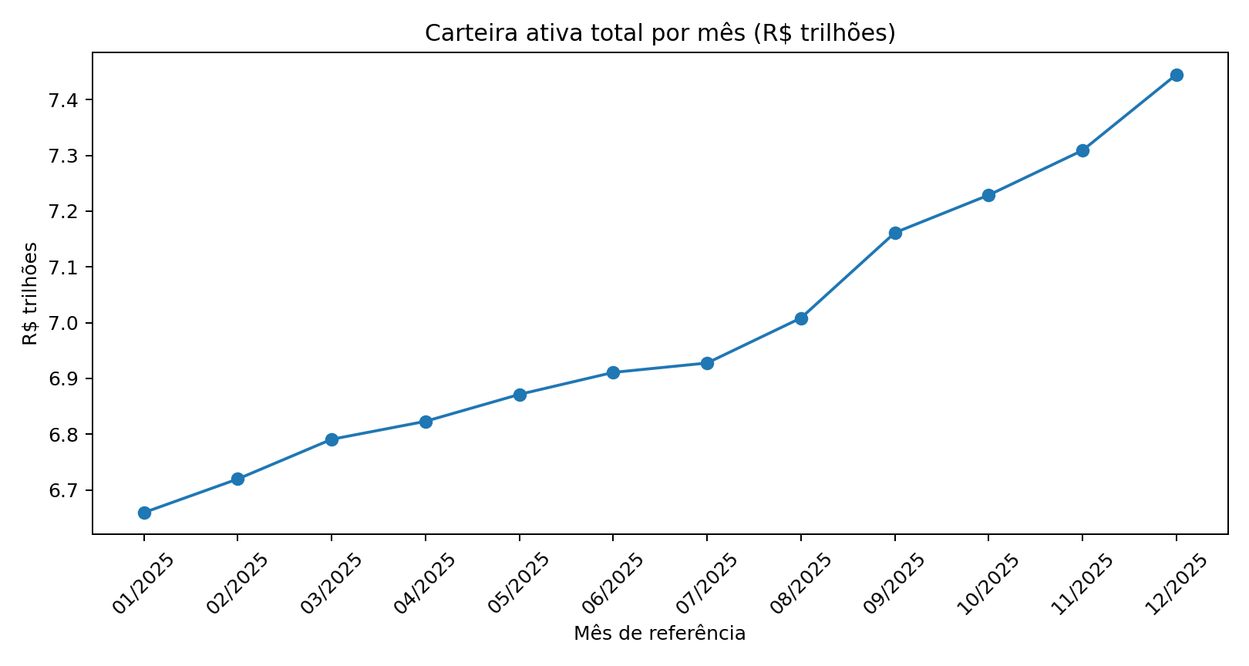
Observa-se tendência de crescimento ao longo do ano, com pico em dezembro.

Figura 2 – Top 10 UFs por carteira ativa
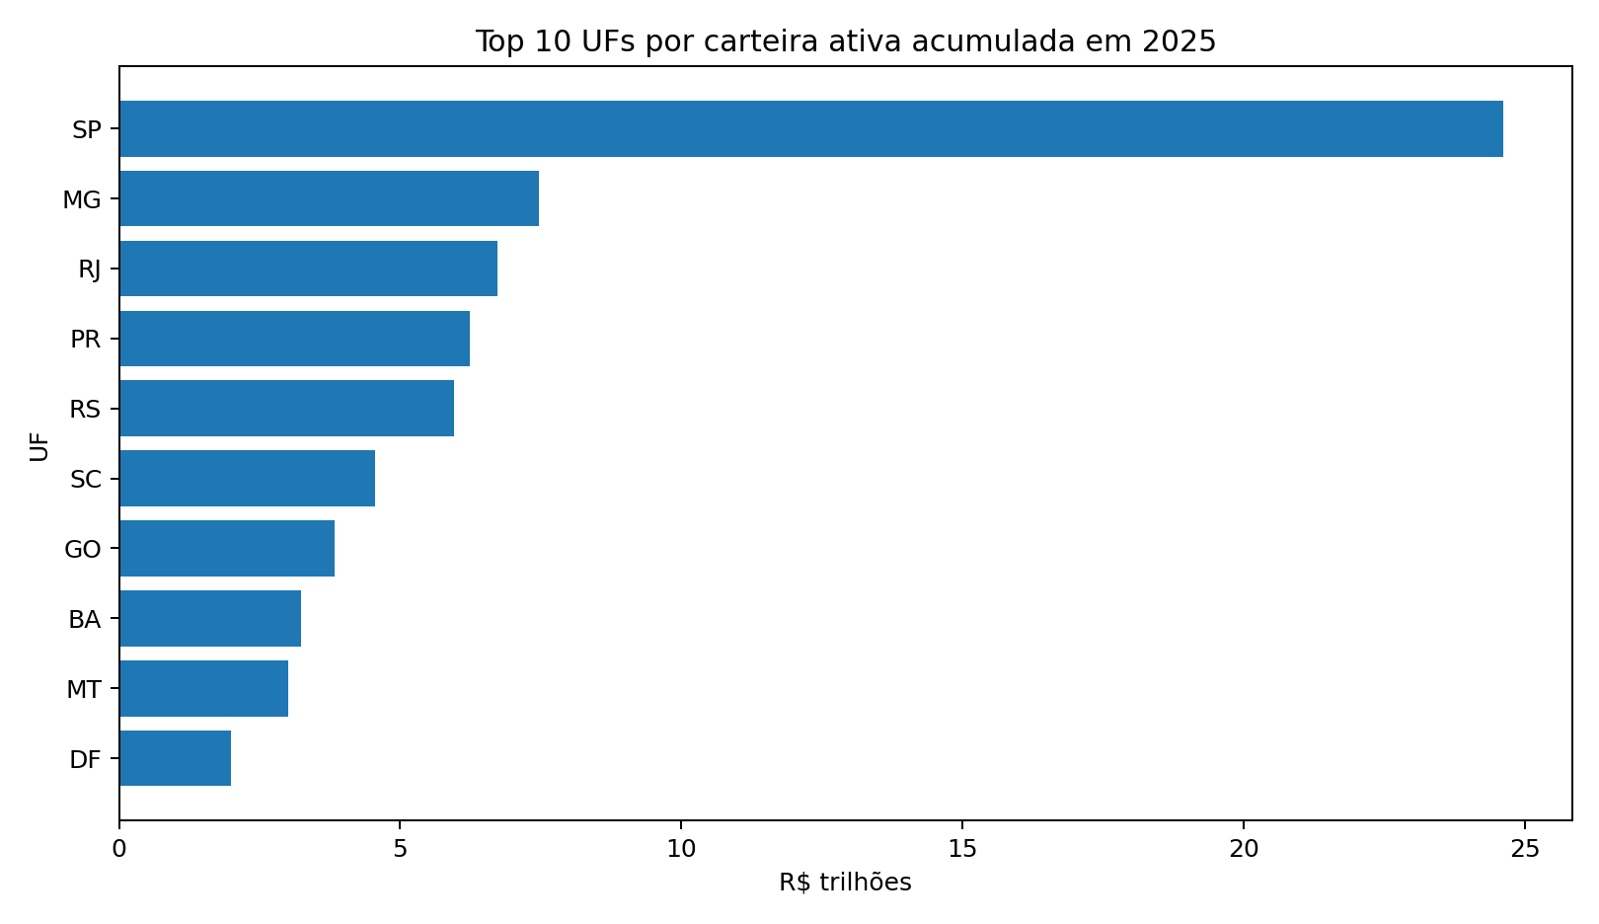
São Paulo lidera com ampla vantagem, seguido por Minas Gerais, Rio de Janeiro e Paraná.

Figura 3 – Taxa de inadimplência por tipo de cliente
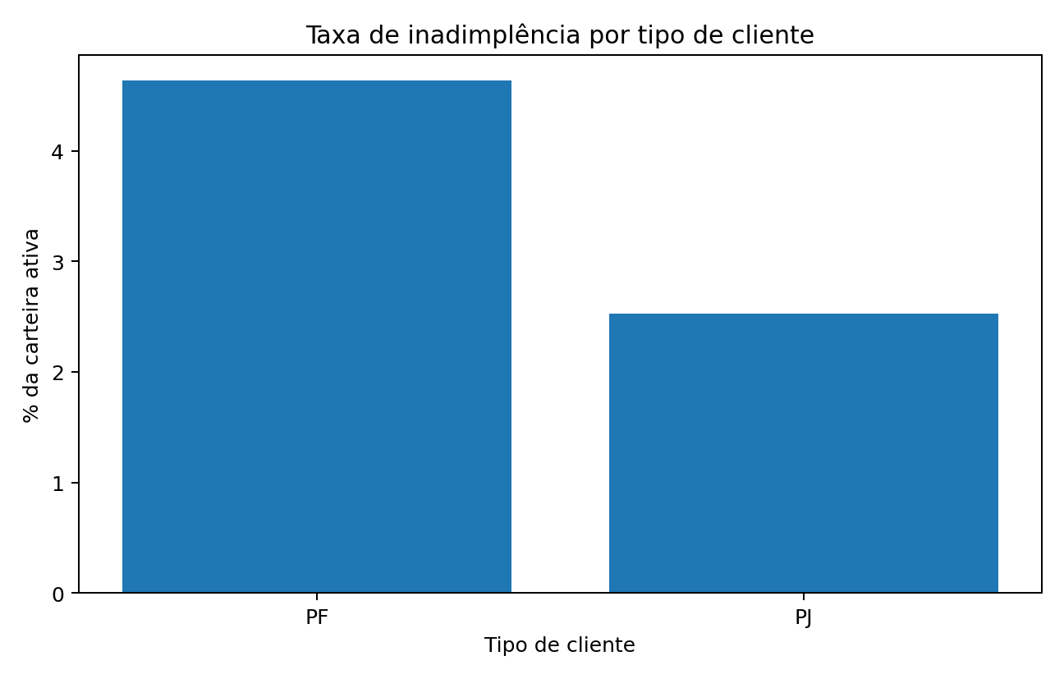
PF apresenta inadimplência relativa maior que PJ na base consolidada.

Comportamento da Inadimplência: Foi detectado um aumento gradual da inadimplência ao longo do ano, atingindo o pico de 4,19% em novembro de 2025.

Figura 4 – Comportamento da Inadimplência
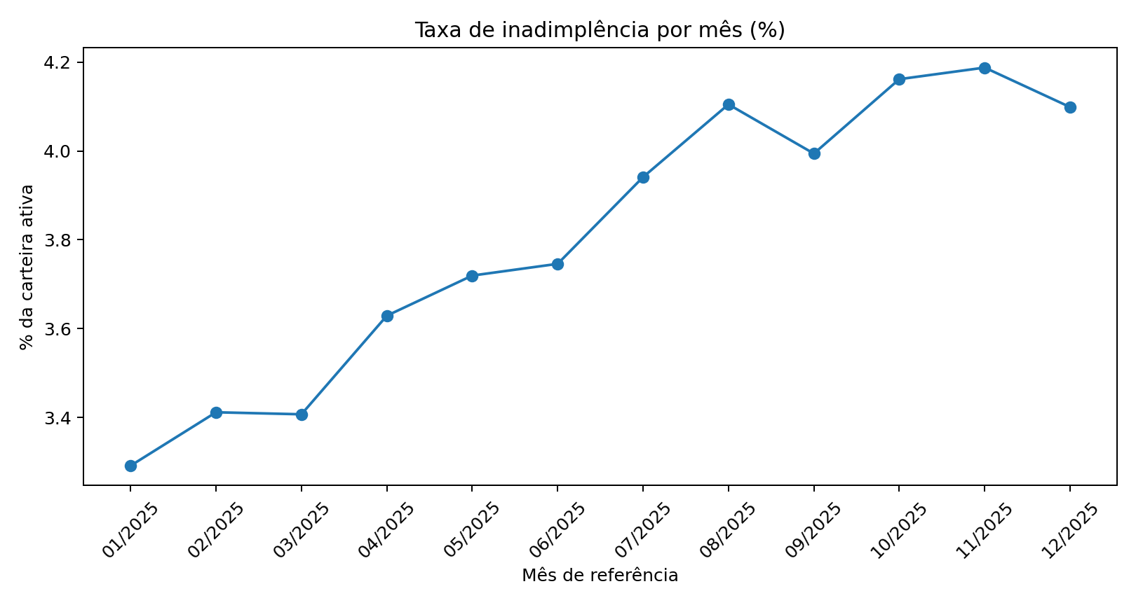
Diferença de Risco: Pessoas Físicas (PF) apresentam uma taxa de inadimplência de 4,63%, superior à das Pessoas Jurídicas (PJ), que é de 2,53%.
Valor -1 em numero_de_operacoes: Foi identificada uma anomalia em 989.917 registros (26,37% da base) onde o número de operações consta como -1. Isso foi mantido na análise por ser considerado um código de negócio específico do dataset (ex: sigilo ou regra de divulgação).

Data Storytelling
Figura 5 - Banco Central do Brasil


- O Raio-X do Crédito no Brasil em 2025

Com o objetivo de investigar a dinâmica financeira nacional, o presente estudo propõe um 'Raio-X' do crédito no Brasil em 2025. A pesquisa fundamenta-se na análise exploratória de dados públicos disponibilizados pelo Banco Central, permitindo mapear o comportamento do mercado sob condições macroeconômicas específicas. O projeto foi planejado e executado pelo Grupo 8, integrado por Eduardo Callado, Jaqueline Alves, Kevin Santos e Lucas Mendes.
O Banco Central do Brasil, por meio do Sistema de Informações de Crédito (SCR), monitora a saúde financeira do país para evitar crises e garantir um crescimento econômico sustentável, alinhado aos Objetivos de Desenvolvimento Sustentável da ONU (figura 6). Nossa análise exploratória consolidou mais de 3,7 milhões de registros para entender como o mercado de crédito se comportou ao longo do ano e 2025.

Figura 6 - Objetivos de Desenvolvimento Sustentável da ONU


Para compreendermos o comportamento do crédito em 2025, precisamos primeiro olhar para o cenário macroeconômico que ditou as regras do jogo. O ano de 2025 foi marcado de forma muito clara por um ciclo de aperto monetário. O Banco Central manteve a taxa Selic em patamares elevados com o objetivo de ancorar as expectativas de inflação e desacelerar o consumo.
Em tese, a teoria econômica nos diz que juros mais altos deveriam encarecer o crédito e retrair o volume de concessões. No entanto, quando analisamos os dados agregados do SCR, percebemos que o mercado brasileiro demonstrou uma resiliência impressionante. Contrariando a tendência de retração, o volume geral da carteira ativa manteve uma trajetória de expansão constante mês a mês, atingindo o seu ápice justamente em dezembro de 2025, quando o estoque total de crédito no país alcançou a marca histórica de aproximadamente R$ 7,45 trilhões.

Figura 7 - Evolução mensal da carteira ativa (reprodução da Figura 1)
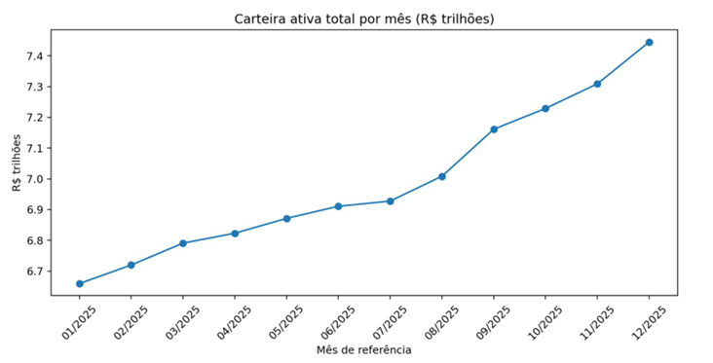

O ponto de partida da nossa análise é que essa expansão contínua de volume, ocorrendo dentro de um ambiente de forte aperto monetário, cobrou o seu preço no bolso dos tomadores, criando o cenário perfeito para a escalada do risco que veremos a seguir.

- O Alerta e o Diagnóstico
Embora o volume de dinheiro tenha crescido, a qualidade do crédito acendeu um sinal de alerta. Identificamos duas grandes tendências na base: o aumento da inadimplência e o risco concentrado no consumidor (PF).

Figura 8 - Comportamento da Inadimplência (reprodução da Figura 4)


Com a carteira ativa em expansão, o termômetro do risco também subiu, levando a inadimplência geral do sistema ao seu pico de 4,19% em novembro de 2025. No entanto, em análise de dados, nós temos uma premissa clara: as médias costumam esconder os extremos. Olhar apenas para esse indicador geral nos daria a falsa impressão de que o risco estava distribuído de forma homogênea pelo país. Mas a verdade é que a inadimplência não afetou a todos de forma igual.
Para entender a raiz do problema, nós precisamos abrir essa caixa-preta e separar cirurgicamente o comportamento do crédito corporativo, das Empresas (Pessoa Jurídica), do comportamento do crédito das Famílias (Pessoa Física).

Figura 9 -Taxa de inadimplência por tipo de cliente (reprodução da Figura 3)
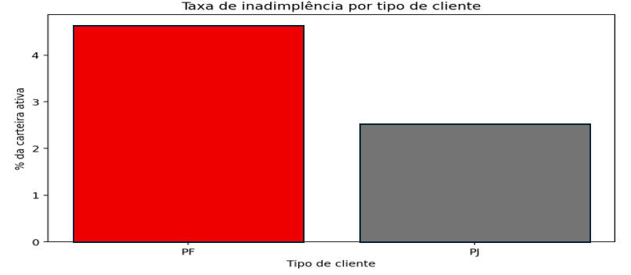

Quando fazemos esse isolamento, a realidade de 2025 salta aos olhos, como podemos ver na Figura 3. O setor produtivo e empresarial demonstrou uma sólida resiliência ao longo do ano; a inadimplência das Pessoas Jurídicas manteve-se sob relativo controle, registrando a marca de 2,53%.
O verdadeiro sinal de alerta, portanto, veio do orçamento doméstico. Pressionadas pelo custo do crédito e pela perda de fôlego financeiro, as Pessoas Físicas viram sua taxa de inadimplência disparar, atingindo o patamar crítico de 4,63%.
Esse contraste visual e estatístico nos prova que o estresse de crédito em 2025 não foi uma crise de sustentabilidade das empresas, mas sim um reflexo direto da vulnerabilidade e do superendividamento do consumidor comum.
Mas para a nossa análise de dados ser completa, nós não podemos olhar apenas para o comportamento de quem pega o crédito; precisamos compreender as regras de quem dita o jogo. O ano de 2025 foi o marco zero de uma verdadeira revolução contábil no Sistema Financeiro Nacional: a entrada em vigor da Resolução CMN nº 4.966 do Banco Central, que mudou completamente a forma como os bancos gerenciam o risco de crédito.
Essa virada regulatória tem um impacto direto nos gráficos e nos indicadores de inadimplência que extraímos da nossa base, e isso acontece por dois motivos principais:
O primeiro é a transição para o modelo de Perda Esperada. Antigamente, os bancos só registravam o prejuízo quando o cliente de fato atrasava. Agora, em 2025, o sistema exige que as instituições antecipem o risco e provisionem perdas de forma muito mais rápida e preventiva, o que torna o termômetro de risco do SCR muito mais sensível.
O segundo motivo, e que afeta diretamente a nossa linha de tendência, são as novas regras de Baixa a Prejuízo. Com a flexibilização dessas regras sob o novo padrão, muitos créditos em atraso passam a ser retidos por mais tempo dentro da carteira ativa antes de serem limpos dos balanços dos bancos. Na prática, isso cria um efeito mecânico que mantém a taxa de inadimplência inflada nos dados oficiais por determinados períodos, mesmo que o volume de novos atrasos não tenha mudado.
Esse contexto regulatório mostra que os picos e variações que observamos na nossa análise exploratória não refletem apenas a saúde financeira da população, mas também a adaptação técnica do sistema financeiro a uma nova era de fiscalização do Banco Central.

- Conclusão
Concluímos esta análise destacando três pilares de ação fundamentais derivados do nosso diagnóstico:
Primeiramente, a Segmentação do Risco na Pessoa Física. Sendo o grupo com maior estresse de crédito e taxa de 4,63%, o cenário exige das instituições uma política de crédito preventivo bem mais severa para o consumidor final.
Em segundo lugar, a Georreferenciação do Alerta. O estado de São Paulo polariza o risco nacional por centralizar o maior fluxo de capital do país, registrando mais de R$ 24 trilhões acumulados na carteira ativa monitorada.
Por fim, a Validação Metodológica. Nossa análise exploratória identificou e validou que os 26% de registros com valor '-1' não eram falhas de sistema, mas sim a aplicação estrita da regra de sigilo bancário do Banco Central. Mantivemos esses dados para garantir a auditoria fiel da carteira.

Raio-X do Crédito no Brasil: Resumo em Vídeo
No link abaixo, apresenta-se a contextualização do projeto "Raio-X do Crédito no Brasil", focado no estudo do Banco Central do Brasil. A apresentação aborda o diagnóstico do superendividamento do consumidor frente ao ciclo de juros altos, descrevendo a proposta analítica aplicada sobre a base pública do SCR. Por fim, o vídeo sintetiza a análise exploratória conduzida pelo grupo e os resultados pretendidos para mitigar riscos de crédito e apoiar tomadas de decisão.
Vídeo: Raio-X do Crédito no Brasil
Link de acesso: https://youtu.be/GbS53RBZggs

Scripts e Entregas Técnicas
O trabalho acompanha um script em Python (eda_scr_2025_v2.py) que utiliza as bibliotecas pandas e matplotlib para automação da leitura dos 12 arquivos mensais, cálculo das estatísticas e geração automática de gráficos.
A seguir, apresenta-se o script completo utilizado na análise exploratória. O mesmo arquivo também está sendo entregue separadamente em formato .py.

# -*- coding: utf-8 -*-
"""
Etapa 2 - Análise Exploratória de Dados (EDA)
Dataset: SCR.data / operações de crédito no Brasil - ano de 2025
Objetivo do script
------------------
1. Ler todos os arquivos mensais scrdata_2025*.csv.
2. Consolidar o dataset em um único DataFrame.
3. Calcular estatísticas descritivas das colunas numéricas:
- média
- mediana
- moda
- quartil 1 (Q1)
- quartil 3 (Q3)
- desvio-padrão
- mínimo
- máximo
4. Gerar resumos mensais e por categorias.
5. Gerar gráficos para apoiar a análise exploratória.
Como usar
---------
1. Coloque este arquivo na mesma pasta dos CSVs de 2025.
2. Execute:
python eda_scr_2025_v2.py
3. Verifique a pasta "eda_outputs" e a pasta "graficos".
Observação
----------
A coluna "numero_de_operacoes" contém o valor -1 em vários registros.
Esse valor foi mantido na base, pois parece representar um código do
próprio dataset (por exemplo, indisponibilidade ou regra de divulgação).
"""
from __future__ import annotations
import json
from pathlib import Path
import matplotlib.pyplot as plt
import numpy as np
import pandas as pd
ARQUIVOS = sorted(Path(".").glob("scrdata_2025*.csv"))
OUTDIR = Path("eda_outputs")
GRAFICOS_DIR = Path("graficos")
OUTDIR.mkdir(exist_ok=True)
GRAFICOS_DIR.mkdir(exist_ok=True)
COLUNAS_NUMERICAS = [
"numero_de_operacoes",
"a_vencer_ate_90_dias",
"a_vencer_de_91_ate_360_dias",
"a_vencer_de_361_ate_1080_dias",
"a_vencer_de_1081_ate_1800_dias",
"a_vencer_de_1801_ate_5400_dias",
"a_vencer_acima_de_5400_dias",
"carteira_a_vencer",
"vencido_de_15_ate_90_dias",
"vencido_acima_de_90_dias",
"carteira_vencida",
"carteira_ativa",
"carteira_inadimplencia",
"ativo_problematico",
]
COLUNAS_CATEGORICAS = [
"uf",
"segmento",
"cliente",
"cnae_ocupacao",
"porte",
"modalidade",
"submodalidade",
"origem",
"indexador",
]
def carregar_arquivos() -> pd.DataFrame:
"""Lê todos os CSVs de 2025 e consolida em um único DataFrame."""
if not ARQUIVOS:
raise FileNotFoundError(
"Nenhum arquivo 'scrdata_2025*.csv' foi encontrado na pasta atual."
)
dfs = []
for caminho in ARQUIVOS:
df = pd.read_csv(
caminho,
sep=";",
encoding="utf-8-sig",
decimal=",",
)
df["arquivo_origem"] = caminho.name
dfs.append(df)
base = pd.concat(dfs, ignore_index=True)
base["data_base"] = pd.to_datetime(base["data_base"])
return base
def validar_consistencia(df: pd.DataFrame) -> dict:
"""Executa validações básicas de coerência matemática da base."""
quebra_carteira_ativa = (
(df["carteira_ativa"] - (df["carteira_a_vencer"] + df["carteira_vencida"])).round(2) != 0
).sum()
quebra_carteira_vencida = (
(df["carteira_vencida"] - (df["vencido_de_15_ate_90_dias"] + df["vencido_acima_de_90_dias"])).round(2) != 0
).sum()
return {
"quebras_carteira_ativa": int(quebra_carteira_ativa),
"quebras_carteira_vencida": int(quebra_carteira_vencida),
}
def gerar_resumo_estrutura(df: pd.DataFrame) -> None:
"""Gera um resumo geral da estrutura do dataset."""
resumo = {
"arquivos_analisados": [p.name for p in ARQUIVOS],
"total_arquivos": len(ARQUIVOS),
"total_linhas": int(len(df)),
"total_colunas": int(df.shape[1]),
"periodo_inicial": str(df["data_base"].min().date()),
"periodo_final": str(df["data_base"].max().date()),
"nulos_total": int(df.isna().sum().sum()),
"duplicatas_total": int(df.drop(columns=["arquivo_origem"]).duplicated().sum()),
"valor_-1_em_numero_de_operacoes": int((df["numero_de_operacoes"] == -1).sum()),
"distintos_categoricos": {col: int(df[col].nunique()) for col in COLUNAS_CATEGORICAS},
"consistencia": validar_consistencia(df),
}
with open(OUTDIR / "resumo_estrutura.json", "w", encoding="utf-8") as arquivo:
json.dump(resumo, arquivo, ensure_ascii=False, indent=2)
def gerar_estatistica_descritiva(df: pd.DataFrame) -> pd.DataFrame:
"""
Calcula estatísticas descritivas para cada coluna numérica:
média, mediana, moda, quartis, desvio-padrão, mínimo e máximo.
"""
linhas = []
for coluna in COLUNAS_NUMERICAS:
serie = df[coluna]
moda = serie.mode(dropna=True)
linhas.append(
{
"coluna": coluna,
"media": serie.mean(),
"mediana": serie.median(),
"moda": moda.iloc[0] if not moda.empty else np.nan,
"q1": serie.quantile(0.25),
"q3": serie.quantile(0.75),
"desvio_padrao": serie.std(),
"minimo": serie.min(),
"maximo": serie.max(),
}
)
estatistica = pd.DataFrame(linhas)
estatistica.to_csv(
OUTDIR / "estatistica_descritiva.csv",
index=False,
encoding="utf-8-sig",
)
return estatistica
def gerar_resumos_analiticos(df: pd.DataFrame) -> None:
"""Gera resumos mensais e por categorias relevantes."""
resumo_mensal = (
df.groupby("data_base")[["carteira_ativa", "carteira_inadimplencia", "ativo_problematico"]]
.sum()
.reset_index()
.sort_values("data_base")
)
resumo_mensal["tx_inadimplencia"] = (
resumo_mensal["carteira_inadimplencia"] / resumo_mensal["carteira_ativa"]
)
resumo_mensal["tx_problematico"] = (
resumo_mensal["ativo_problematico"] / resumo_mensal["carteira_ativa"]
)
resumo_mensal.to_csv(OUTDIR / "resumo_mensal.csv", index=False, encoding="utf-8-sig")
resumo_uf = (
df.groupby("uf")[["carteira_ativa", "carteira_inadimplencia"]]
.sum()
.sort_values("carteira_ativa", ascending=False)
)
resumo_uf["tx_inadimplencia"] = resumo_uf["carteira_inadimplencia"] / resumo_uf["carteira_ativa"]
resumo_uf.to_csv(OUTDIR / "resumo_uf.csv", encoding="utf-8-sig")
resumo_cliente = (
df.groupby("cliente")[["carteira_ativa", "carteira_inadimplencia", "ativo_problematico"]]
.sum()
.sort_values("carteira_ativa", ascending=False)
)
resumo_cliente["tx_inadimplencia"] = resumo_cliente["carteira_inadimplencia"] / resumo_cliente["carteira_ativa"]
resumo_cliente["tx_problematico"] = resumo_cliente["ativo_problematico"] / resumo_cliente["carteira_ativa"]
resumo_cliente.to_csv(OUTDIR / "resumo_cliente.csv", encoding="utf-8-sig")
resumo_segmento = (
df.groupby("segmento")[["carteira_ativa", "carteira_inadimplencia"]]
.sum()
.sort_values("carteira_ativa", ascending=False)
)
resumo_segmento["tx_inadimplencia"] = resumo_segmento["carteira_inadimplencia"] / resumo_segmento["carteira_ativa"]
resumo_segmento.to_csv(OUTDIR / "resumo_segmento.csv", encoding="utf-8-sig")
def gerar_graficos(df: pd.DataFrame) -> None:
"""Cria gráficos para apoiar a análise exploratória."""
resumo_mensal = (
df.groupby("data_base")[["carteira_ativa", "carteira_inadimplencia", "ativo_problematico"]]
.sum()
.reset_index()
.sort_values("data_base")
)
resumo_mensal["tx_inadimplencia"] = resumo_mensal["carteira_inadimplencia"] / resumo_mensal["carteira_ativa"]
meses = resumo_mensal["data_base"].dt.strftime("%m/%Y")
plt.figure(figsize=(10, 5))
plt.plot(meses, resumo_mensal["carteira_ativa"] / 1e12, marker="o")
plt.title("Carteira ativa total por mês (R$ trilhões)")
plt.xlabel("Mês de referência")
plt.ylabel("R$ trilhões")
plt.xticks(rotation=45)
plt.tight_layout()
plt.savefig(GRAFICOS_DIR / "grafico_carteira_ativa_mes.png", dpi=180)
plt.close()
plt.figure(figsize=(10, 5))
plt.plot(meses, resumo_mensal["tx_inadimplencia"] * 100, marker="o")
plt.title("Taxa de inadimplência por mês (%)")
plt.xlabel("Mês de referência")
plt.ylabel("% da carteira ativa")
plt.xticks(rotation=45)
plt.tight_layout()
plt.savefig(GRAFICOS_DIR / "grafico_taxa_inadimplencia_mes.png", dpi=180)
plt.close()
resumo_uf = (
df.groupby("uf")[["carteira_ativa"]]
.sum()
.sort_values("carteira_ativa", ascending=False)
.head(10)
.sort_values("carteira_ativa", ascending=True)
)
plt.figure(figsize=(10, 6))
plt.barh(resumo_uf.index, resumo_uf["carteira_ativa"] / 1e12)
plt.title("Top 10 UFs por carteira ativa acumulada em 2025")
plt.xlabel("R$ trilhões")
plt.ylabel("UF")
plt.tight_layout()
plt.savefig(GRAFICOS_DIR / "grafico_top10_ufs.png", dpi=180)
plt.close()
resumo_cliente = (
df.groupby("cliente")[["carteira_ativa", "carteira_inadimplencia"]]
.sum()
.sort_values("carteira_ativa", ascending=False)
)
resumo_cliente["tx_inadimplencia"] = resumo_cliente["carteira_inadimplencia"] / resumo_cliente["carteira_ativa"]
plt.figure(figsize=(8, 5))
plt.bar(resumo_cliente.index.astype(str), resumo_cliente["tx_inadimplencia"] * 100)
plt.title("Taxa de inadimplência por tipo de cliente")
plt.xlabel("Tipo de cliente")
plt.ylabel("% da carteira ativa")
plt.tight_layout()
plt.savefig(GRAFICOS_DIR / "grafico_taxa_cliente.png", dpi=180)
plt.close()
def main() -> None:
df = carregar_arquivos()
gerar_resumo_estrutura(df)
gerar_estatistica_descritiva(df)
gerar_resumos_analiticos(df)
gerar_graficos(df)
print("EDA concluída com sucesso.")
print("Arquivos gerados nas pastas 'eda_outputs' e 'graficos'.")
if __name__ == "__main__":
main()

Estrutura do Repositório
Abaixo está a estrutura do repositório com a descrição de cada pasta e arquivo relevante.
GitHub no link a seguir https://github.com/Ecallado/PROJETO-APLICADO-1.git

Tabela 5 – Estrutura dos arquivos no repositório
Pasta / arquivo | Descrição
DOC/01_planejamento | Cronograma e materiais de organização inicial do grupo.
DOC/02_referencias | Materiais de apoio, tutorial e referências utilizadas no projeto.
DOC/documentos_principais/Detalhamento_do_Projeto_Etapa4.docx | Documento principal da Etapa 4.
CODE/dados_brutos | Arquivos originais obtidos na fonte, sem tratamento.
CODE/dados_tratados | Arquivos organizados e preparados para as próximas análises próximas etapas.
CODE/notebooks | Notebooks usados para exploração e testes para próximas etapas.
CODE/scripts | Scripts auxiliares e códigos utilizados pelo grupo para próximas etapas.

Cronograma
O cronograma de atividades do projeto elaborado pelo grupo e está disponível no repositório GitHub no link a seguir: https://github.com/Ecallado/PROJETO-APLICADO-1/blob/main/DOC/01_planejamento/Cronograma%20-%20V17052026.xlsx

Figura 10 – Cronograma do projeto
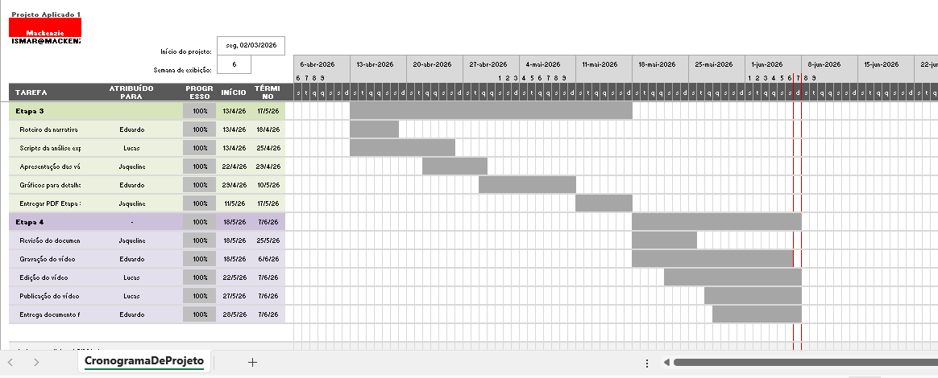

Referências
BANCO CENTRAL DO BRASIL. SCR.data. Portal de Dados Abertos do Banco Central do Brasil. Disponível em: https://dadosabertos.bcb.gov.br/dataset/scr_data. Acesso em: 16 mar. 2026.
BANCO CENTRAL DO BRASIL. Metodologia do SCR.data. Disponível em: https://www.bcb.gov.br/pda/desig/metodologia_versao2.pdf. Acesso em: 16 mar. 2026.
BANCO CENTRAL DO BRASIL. SCR.data: metodologia. Disponível em: https://www.bcb.gov.br/content/estabilidadefinanceira/scr/scr.data/scr_data_metodologia.pdf. Acesso em: 16 mar. 2026.
Organização das Nações Unidas. Objetivos de Desenvolvimento Sustentável no Brasil. Disponível em: https://brasil.un.org/pt-br/sdgs. Acesso em: 20 mar. 2026.

